**«Дорожная азбука».**

Дети дошкольного возраста – это особая категория пешеходов и пассажиров. К ним нельзя подходить с той же меркой, как и к взрослым, ведь для них дословная трактовка Правил дорожного движения неприемлема, а нормативное изложение обязанностей пешеходов и пассажиров на недоступной для них дорожной лексике, требует от дошкольников абстрактного мышления, затрудняет процесс обучение и воспитание.

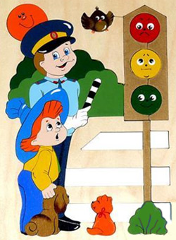Вот почему с самого раннего возраста необходимо учить детей безопасному поведению на улицах, дорогах, в транспорте и правилам дорожного движения. В этом должны принимать участие и родители, и дошкольные учреждения, а в дальнейшем, конечно же, школа и другие образовательные учреждения.

Ребёнок становится пешеходом значительно раньше, чем он по своим знаниям, усилиям, развитию становится к этому подготовленным. С первых дней пребывания ребёнка в детском саду мы стараемся организовать его воспитание и обучение так, чтобы к моменту перехода из детского сада в школу он легко ориентировался в ближайшем окружении, умел наблюдать и правильно оценивать дорожные ситуации, владел навыками безопасного поведения в этих ситуациях.

Именно в детском саду все дети могут и должны получить систематизированную информацию о безопасном поведении на улице и приобрести необходимые навыки такого поведения.

Работа с детьми по обучению правилам безопасного поведения на дорогах осуществляется через:  
• тематические занятия  
• беседы  
• чтение художественной литературы  
• рассматривание картин, плакатов  
• дидактические, подвижные, сюжетно-ролевые игры  
• целевые прогулки  
• экскурсии  
• развлечения  
• конкурсы рисунков  
• изготовление атрибутов для игр.

Наибольшее распространение получают сюжетно-ролевые игры, в которой дети, играя с макетом, ставят себя в условия выполнения различных ролей. Они обыгрывают собственно человеческие роли и отношения, моделируя ситуации взаимоотношений людей в условиях дорожного движения. Ребенок играет в тесном контакте с другими детьми. Наиболее эффективно используются сюжетно-ролевые игры: “Путешествие на автомобиле” (автобусе), “Поезд”, “Моя улица”, “Моя дорога в детский сад”, “Перекресток”.

Памятка юного пешехода.

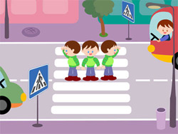1. Ходи по тротуарам, только с правой стороны.  
2. Переходи улицу по пешеходному переходу.  
3. Переходи улицу на зеленый сигнал светофора.  
4. На красный и желтый сигнал светофора нельзя переходить улицу.  
5. Нельзя обходить стоящий автобус – это опасно. Подожди пока автобус отъедет от остановки.  
6. При переходе улицы посмотрите сначала налево, дойди до середины, потом посмотри направо и продолжи путь.

**Подвижные игры**

1. “Цветные автомобили” (младшая группа)  
По краям площадки располагаются дети с цветными кружками в руках – это рули. Воспитатель в центре с цветными флажками. Он поднимает флажок какого-нибудь цвета. Дети, имеющие кружок такого же цвета, бегают по площадке в любом направлении, гудят, поворачивая кружок как руль. Когда флажок опускается, все возвращаются на места. Затем воспитатель поднимает флажок другого цвета, бегают другие дети. Можно поднять одновременно два или три флажка, и тогда выезжают все автомобили.  
2. “Машины” (младшая группа)  
Каждый ребёнок получает по обручу. Дети бегают по площадке, поворачивая обручи – рули вправо и влево, стараясь не мешать друг другу.  
3. “Воробушки и автомобиль” (младшая группа)  
Цель: Приучить детей бегать в разных направлениях, не наталкиваясь друг на друга, начинать движение и менять его по сигналу воспитателя, находить своё место.  
4. “Светофор” (старшая и подготовительная группы)

Две команды по 12-15 человек выстраиваются полукругом, одна слева, другая справа от руководителя. В руках у руководителя светофор – два картонных кружка, одна сторона которых жёлтого цвета, вторая сторона у кружков разная (красная или зелёная).

Руководитель напоминает ребятам о том, как важно соблюдать правила движения на улице, переходить её только в установленных местах, где надпись “переход”, сначала оглядываться налево, чтобы убедиться, что нет близко машины, а там, где установлен светофор, внимательно следить за ним. Он читает ребятам стихи С. Михалкова. Недостающие слова ребята подсказывают хором.

Если свет зажёгся красный,   
Значит, двигаться…..(опасно) . 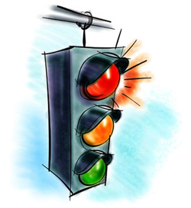  
Свет зелёный говорит:  
“Проходите, путь……(открыт)”.  
Жёлтый свет – предупрежденье -  
Жди сигнала для…(движенья).

Затем руководитель объясняет правила игры:  
- Когда я покажу зелёный сигнал светофора, все маршируют на месте (начинать надо с левой ноги), когда жёлтый – хлопают в ладоши, а когда красный – стоят неподвижно. Тот, кто перепутал сигнал, делают шаг назад.   
Сигналы должны меняться неожиданно, через разные промежутки времени. Выигрывает команда, у которой к концу игры останется на месте больше участников.

**В детском возрасте как лучше всего запомнить правила?  
Ну конечно, с помощью считалочки или стихов.**

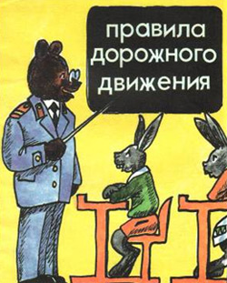**“Шагая осторожно”**

Движеньем полон город:  
Бегут машины в ряд,  
Цветные светофоры  
И день, и ночь горят.  
Шагая осторожно,  
За улицей следи  
И только там, где можно,  
Ее переходи!  
И там, где днем трамваи  
Спешат со всех сторон,  
Нельзя ходить зевая!  
Нельзя считать ворон!  
Шагая осторожно,  
За улицей следи  
И только там, где можно,  
Ее переходи!

(Сергей Михалков)

**“Светофор”**

Стоп, машина!  
Стоп, мотор!  
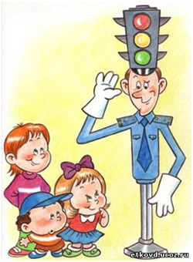Тормози скорей,  
Шофер! Красный глаз:  
Глядит в упор –  
Это строгий Светофор.  
Вид он грозный  
Напускает,  
Ехать дальше  
Не пускает.  
Обождал шофер  
Немножко,  
Снова выглянул  
В окошко.  
Светофор  
На этот раз  
Показал Зеленый глаз,  
Подмигнул  
И говорит:  
“Ехать можно,  
Путь открыт!”

(Михаил Пляцковский)

**Кричалки о знаках.**

|  |
| --- |
| http://detsad2589.ru/img/my-za-bezopastnost-6.jpg |

Эй, водитель, осторожно,  
Ехать быстро невозможно,  
Знают люди все на свете  
В этом месте ходят (Дети)

|  |
| --- |
| http://detsad2589.ru/img/my-za-bezopastnost-7.jpg |

Если друг велосипед  
Мчит тебя быстрей ракет,  
Никогда не нужно ехать  
Там, где знак увидишь этот. (Проезд на велосипеде запрещен)

|  |
| --- |
| http://detsad2589.ru/img/my-za-bezopastnost-8.jpg |

Всем знакомые полоски  
Знают дети или взрослый,  
На ту сторону ведет – (Пешеходный переход)

|  |
| --- |
| http://detsad2589.ru/img/my-za-bezopastnost-9.jpg |

С тротуара вниз ведет  
Под дорогу длинный вход.  
Нет ни двери ни ворот –  
То… (Подземный переход)

|  |
| --- |
| http://detsad2589.ru/img/my-za-bezopastnost-10.jpg |

Если ты собрался с другом  
В зоопарк или в кино,  
Подружиться с этим знаком  
Вам придется все равно,  
И домчит вас быстро, ловко  
Знак… (Автобусная остановка)

|  |
| --- |
| http://detsad2589.ru/img/my-za-bezopastnost-11.jpg |

Можно встретить знак такой  
На дороге скоростной,  
Где больших размеров яма,  
И ходить опасно прямо,  
Там где строится район,  
Школа, дом иль стадион. (Ремонт дороги)

|  |
| --- |
| http://detsad2589.ru/img/my-za-bezopastnost-12.jpg |

Не один здесь знак, а много:  
Здесь железная дорога!  
Рельсы, шпалы и пути –  
С электричкой не шути.